2022考研政治新大纲变动之处一定会考试吗

来源：文都教育

每年教育部发布2022考研政治大纲之时可以说是万众瞩目，考生们期盼已久。究其根源就在于研究生入学考试大纲是当年全国硕士研究生入学考试命题的唯一依据，而每年的考研大纲内容与上一年度相比，或多或少都会出现一些变化。政治科目由于时效性高的学科特点，在大纲变动中一直占有比较重的分量。其中，又以《毛泽东思想和中国特色社会主义理论体系概论》这一模块为最。考生最关心的是，大纲变动了，变动的内容一定会考查吗？
文都教育首先带考生梳理考点变动的类型和应对方法，帮助考生在考研大纲发布后查漏补缺，及时以新大纲的要求作为复习蓝本，达到事半功倍的效果。
最易考查新增考点。作为新增考点列入新大纲其重要性可见一斑。同时，新增考点是考生过去复习中大概率没有掌握的知识点，所以需要按照新大纲的要求及时查漏补缺。
考点名称变化也要引起重视，通常都是集中在《毛泽东思想和中国特色社会主义理论体系概论》这一模块，包括国家领导人讲话中的新提法、新思想或者中央文件中的新说法、新倡议等。这类内容加入考试大纲，要求考生准确掌握考点内容。
考点内容细节说法变化。这一点要求考生对比记忆，弄清楚实质内容变化的方向即可。如果细节变化有具体分层讲解，要注意客观题命题。
最后一点则是考研政治大纲原有考点删除部分，这样的考点考生可以直接略过，不用再复习。
经过我们的精细总结相信考生可以做到心中有数，那么，问题在于以上这些新大纲变动之处一定会在今年出现在试卷上吗？文都考研经验丰富的老师们为大家详细总结了过去十年考研政治大纲变动部分真题考查情况，如下表所示：
一、马原部分
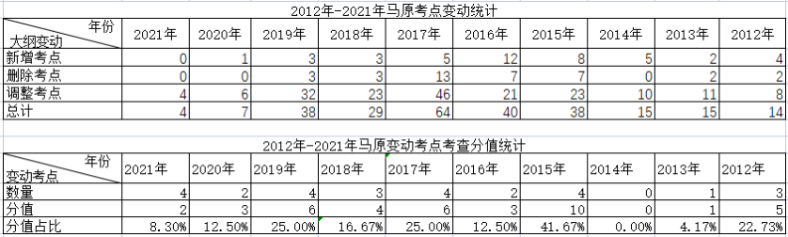
二、毛中特部分

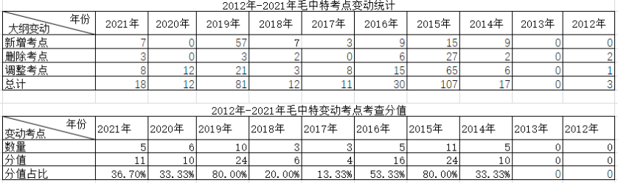
三、史纲部分
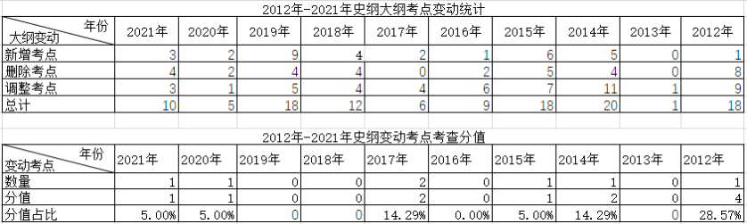
四、思修部分
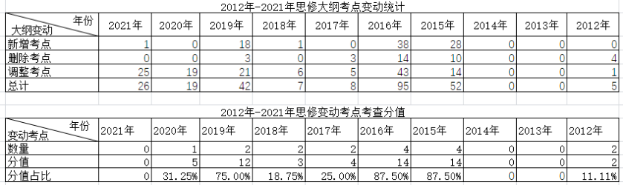
通过上表我们可以看出，考研政治大纲变动部分在真题中考查的概率还是比较高的，尤其是毛中特和思修部分，考生一定要紧跟文都老师的步伐，及时梳理2022考研政治大纲变动部分，查漏补缺提高学习效率。

